Creare una rete composta dalle seguenti postazioni:

PC_Guido 192.168.99.100

PC_Paolo 192.168.99.101

PC_Luca 192.168.99.102

connesse attraverso un hub01.

La SubnetMask è 255.255.255.0

1. Effettuare ping/invio pacchetto tra PC_Guido e PC_Luca, segnalare il risultato nel documento.

2. Effettuare ping/invio pacchetto tra PC_Paolo e PC_Luca, segnalare il risultato nel documento.

3. Scrivere sul progetto quante sono le sottoreti e di host che si possono rappresentare con questa configurazione.

**1:**

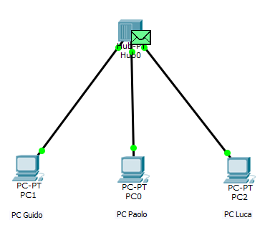

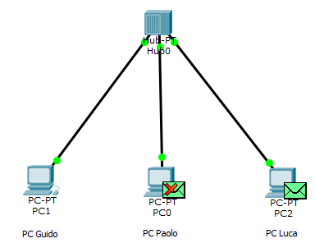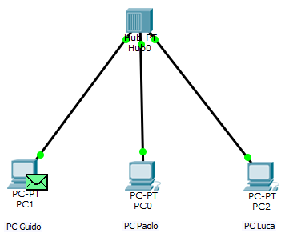

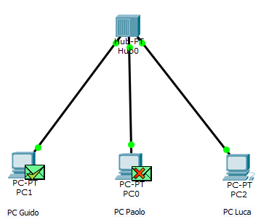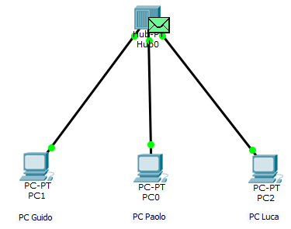

* Il messaggio di ping parte da pc Guido e arriva al hub;
* l'hub invia il messaggio in flooding;
* pc Luca accetta il messaggio mentre pc Paolo lo scarta;
* pc luca risponde con un echo;
* l'hub riceve il messaggio e lo inoltra il flooding;
* pc Guido accetta il messaggio mentre pc Paolo lo scarta;

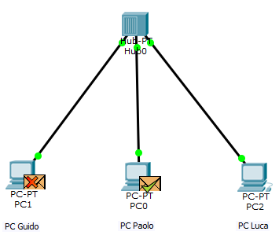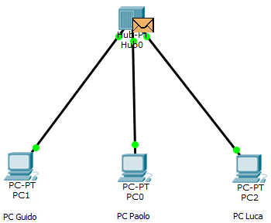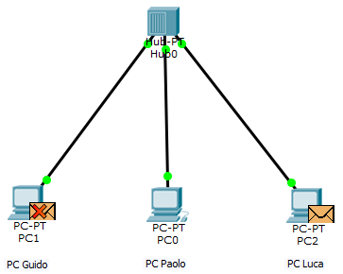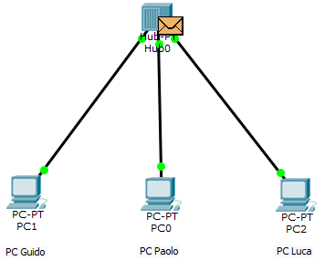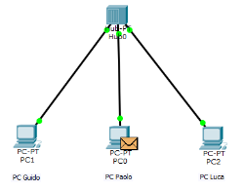**2:**

* Il messaggio di ping parte da pc Paolo e arriva al hub;
* l'hub invia il messaggio in flooding;
* pc Luca accetta il messaggio mentre pc Guido lo scarta;
* pc luca risponde con un echo;
* l'hub riceve il messaggio e lo inoltra il flooding;
* pc Paolo accetta il messaggio mentre pc Guido lo scarta;

**3:**

possono essere rappresentate solo 253 sottoreti